analise e desenvolvimento de sistemas

YZAU HIAGO DE ARAUJO LIMA

Análise e Modelagem de Sistemas:

Desenvolvimento de um diagrama de casos de uso utilizando os conhecimentos e práticas da UML.

Cidade: PATOS-PB

Ano: 2023

YZAU HIAGO DE ARAUJO LIMA

Análise e Modelagem de Sistemas:

Desenvolvimento de um diagrama de casos de uso utilizando os conhecimentos e práticas da UML.

Cidade: PATOS-PB

Ano: 2023

SUMÁRIO

1 INTRODUÇÃO 3

2 DESENVOLVIMENTO 4

3 CONCLUSÃO 5

REFERÊNCIAS 6

# INTRODUÇÃO

Este relatório aborda a elaboração de um diagrama de casos de uso para um sistema bancário que atende aos seguintes requisitos:

1. O cliente pode abrir e encerrar contas, para isso, ele deverá procurar um funcionário no banco.
2. O cliente pode abrir uma conta do tipo especial ou poupança.
3. O cliente pode depositar ou sacar dinheiro, estas funcionalidades podem ser feitas no caixa eletrônico.
4. O cliente pode emitir o saldo ou extrato da sua conta, estas funcionalidades podem ser feitas no caixa eletrônico.
5. Para o cliente encerrar a sua conta, seu saldo deve estar zerado.
6. Cada movimentação realizada deve ser registrada.

O objetivo é criar um diagrama de casos de uso que represente as interações entre os atores (clientes e funcionários) e o sistema bancário.

# DESENVOLVIMENTO

Para criar o diagrama de casos de uso, foi utilizada a versão online do software Visual Paradigm, é um modelador UML para as equipes de desenvolvimento de software, criação de diagramas UML, produzir especificação do software através de HTML, PDF e relatórios em Word. Os casos de uso foram identificados com base nos requisitos fornecidos. Os atores e seus relacionamentos com os casos de uso foram devidamente mapeados.

O diagrama de casos de uso para o sistema bancário foi elaborado da seguinte maneira:

Diagrama de casos de uso.

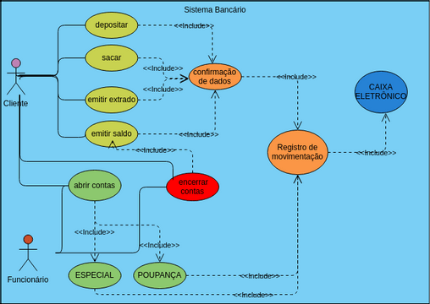Figura 1: diagrama de casos de uso para um sistema bancário.

No diagrama:

* O sistema é representado pelo bloco “Sistema Bancário”.
* Os atores são representados pelos blocos “Cliente” e “Funcionário”.
* Os casos de uso são representados pelas elipses, incluindo “Abrir Conta”, “Encerrar Conta” e “Realizar Transações” (que engloba as funcionalidades de “Depositar”, “Sacar”, “Emitir Extrato” e “Verificar Saldo”).

# CONCLUSÃO

O diagrama de casos de uso criado fornece uma representação clara das funcionalidades do sistema bancário e como os atores interagem com ele. Ele demonstra que os clientes podem abrir ou encerrar contas por meio de um funcionário, além de realizar várias transações por meio de um caixa eletrônico.

A modelagem de casos de uso é uma ferramenta valiosa para entender os requisitos e funcionalidades de um sistema de forma visual e organizada. Com base neste diagrama, os desenvolvedores podem prosseguir com a implementação do sistema bancário, garantindo que todas as funcionalidades sejam adequadamente atendidas.

Este relatório destaca a importância da modelagem de sistemas como uma etapa essencial no processo de desenvolvimento de software, pois ajuda a evitar mal-entendidos e garante que o sistema atenda às necessidades dos usuários finais.

###### REFERÊNCIA

Coordenação de Aperfeiçoamento de Pessoal de Nivel Superior(CAPES). Orientação Capes: Combate ao plagio 2011. Disponível em <https://www.capes.gov.br/images/stories/download/diversos/OrientacoesCapes_CombateAoPlagio.pdf - Acesso em 22/08/2019>

UNIVERSIDADE FEDERAL DO PARANÁ. Biblioteca Central. **Normas para apresentação de trabalhos**. 2. ed. Curitiba: UFPR, 1992. v. 2.